16 Anexos
ANEXO 1
CONTRATO DE CONFIDENCIALIDAD
CONTRATO DE CONFIDENCIALIDAD QUE CELEBRAN POR UNA PARTE ______________.
REPRESENTADA POR _______________ Y POR LA OTRA PARTE D. ________________ AL
TENOR DE LAS DECLARACIONES Y CLAUSULAS SIGUIENTES:
DECLARACIONES
Declara la Empresa____________________________, por conducto de su representante:
• Que es una sociedad mercantil debidamente constituida, como consta en la escritura pública
________________________, otorgada ante D._________________, Notario de _________.
• D. __________________ vecino de_________ con Documento de identidad ____________ en representación de la mencionada empresa.
Que es su voluntad obligarse en los términos de éste contrato.
Declara el Comprador, por medio de:
• D. ____________________ vecino de____________ con Documento de
identidad._______________ en representación propia.
• Que es su voluntad obligarse en los términos de éste contrato.
Declaran las partes, pro conducto de sus representantes:
1. Que han decidido transmitirse mutuamente cierta información confidencial, propiedad de cada una de ellas, relacionada con tecnologías, planes de negocios internos, y otros tipos, a la que en lo sucesivo se le denominará “Información Confidencial”, relativa a la venta de una de las partes de los servicios de ___________________________
2. Que cualquiera de ellas, en virtud de la naturaleza de éste contrato, podrá constituirse como parte receptora o parte divulgante.
3. Que se reconocen mutuamente la personalidad con la que comparecen a celebrar el presente convenio y manifiestan su libre voluntad para obligarse en los términos de las siguientes:
CLAUSULAS
PRIMERA. Las partes se obligan a no divulgar a terceras partes, la “Información Confidencial”, que reciban de la otra, y a darle a dicha información el mismo tratamiento que le darían a la información confidencial de su propiedad.
Para efectos del presente convenio “Información Confidencial” comprende toda la información divulgada por cualquiera de las partes ya sea en forma oral, visual, escrita, grabada en medios magnéticos o en cualquier otra forma tangible y que se encuentre claramente marcada como tal al ser entregada a la parte receptora.
SEGUNDA. La parte receptora se obliga a mantener de manera confidencial la “Información Confidencial” que reciba de la parte divulgante y a no darla a una tercera parte diferente de sus abogados y asesores que tengan la necesidad de conocer dicha información para los propósitos autorizados en la Cláusula Sexta de éste convenio, y quienes deberán estar de acuerdo en mantener de manera confidencial dicha información.
TERCERA. La parte receptora se obliga a no divulgar la “Información Confidencial” a terceros, sin el previo consentimiento por escrito de la parte divulgante.
CUARTA. La parte receptora se obliga a tomar las precauciones necesarias y apropiadas para mantener como confidencial la “Información Confidencial” propiedad de la otra parte, incluyendo, mas no limitando, el informar a sus empleados que la manejen, que dicha información es confidencial y que no deberá ser divulgada a terceras partes.
QUINTA. La parte receptora está de acuerdo en que la “Información Confidencial” que reciba de la otra parte es y seguirá siendo propiedad de ésta última, a usar dicha información únicamente de la manera y para los propósitos autorizados en la Cláusula Sexta de este contrato y que este instrumento no otorga, de manera expresa o implícita, derecho intelectual o de propiedad alguno, incluyendo, mas no limitando,
Licencias de uso respecto de la “Información Confidencial”
SEXTA. La parte receptora se obliga a utilizar la “Información Confidencial” de cualquiera de las otras partes, únicamente para la compra de una de ellas de la empresa y/o marcas relativas a servicios y productos objeto del contrato.
SEPTIMA. Las partes convienen que en caso que la parte receptora incumpla parcial o totalmente con las obligaciones a su cargo derivadas del presente contrato, la parte receptora será responsable de los daños y perjuicios que dicho incumplimiento llegase a ocasionar a la parte divulgante.
OCTAVA. No obstante lo dispuesto en contrario en este convenio ninguna parte tendrá obligación de mantener como confidencial cualquier información:
1. Que previa a su divulgación fuese conocida por la parte receptora, libre de cualquier obligación de mantenerla confidencial, según se evidencie por documentación en su posesión;
2. Que sea desarrollada o elaborada de manera independiente por o de parte del receptor o legalmente recibida, libre de restricciones, de otra fuente con derecho a divulgarla;
3. Que sea o llegue a ser del dominio público, sin mediar incumplimiento de este convenio por la parte receptora; y
4. Que se reciba de un tercero sin que esa divulgación quebrante o viole una obligación de confidencialidad.
NOVENA. La vigencia del presente convenio será indefinida y permanecerá vigente mientras exista relación comercial entre ambas partes.
DECIMA. Dentro de los 7 días hábiles siguientes a la fecha de terminación del presente convenio o, en su caso, de su prórroga, toda la “Información Confidencial” transmitida de manera escrita, grabada en un medio magnético o de otra forma tangible, a la parte receptora por la divulgante, deberá ser devuelta a la parte divulgante o, en su caso, destruida en presencia de un representante autorizado de la parte divulgante, a elección de la parte divulgante.
En caso de que la parte receptora no cumpla con la devolución o la destrucción en presencia de un representante autorizado de la parte divulgante dentro del plazo establecido en la presente Cláusula, la parte receptora, se hará acreedora a la Pena Convencional establecida en la Cláusula Séptima del presente
Contrato.
DECIMO PRIMERA. Las obligaciones establecidas en éste convenio para la parte receptora, respecto a la confidencialidad, de la “Información Confidencial” y al uso de la misma, prevalecerán a la terminación de este instrumento, por un periodo de por lo menos 2 (dos) años a partir de dicha terminación.
DECIMO SEGUNDA. Este convenio constituye el acuerdo total entre las partes respecto a dicha información confidencial y substituye a cualquier otro entendimiento previo, oral o escrito, que haya existido entre las partes.
DECIMO TERCERA. Ninguna de las partes podrá ceder sus derechos y obligaciones derivados del presente Contrato.
DECIMO CUARTA. Este convenio solamente podrá ser modificado mediante consentimiento de las partes, otorgado por escrito.
DECIMO QUINTA. Para la interpretación y cumplimiento del presente contrato, las partes se someten a la jurisdicción de las leyes y tribunales de _________, renunciando desde ahora a cualquier otro fuero que pudiera corresponderles por razón de sus domicilios presentes o futuros o por cualquier otra causa, señalando desde este momento como sus domicilios legales los siguientes:
D. _______________________. D. _________________
Calle _____________ Calle_________________
Ciudad_______ Ciudad__________
Enteradas las partes del contenido y alcance del presente contrato, lo firman a fecha
___________________
Firma. Firma.

ANEXO 2
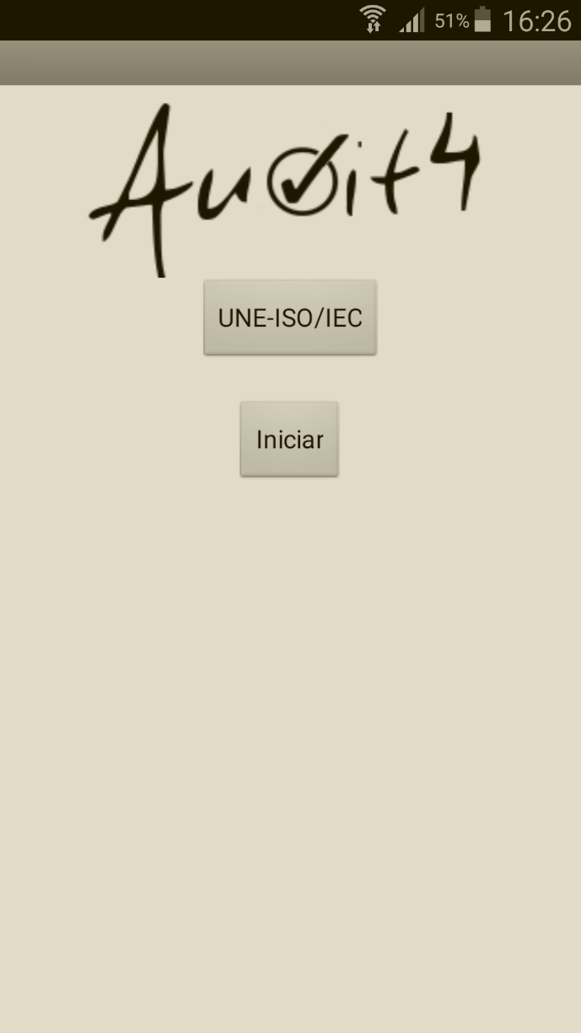

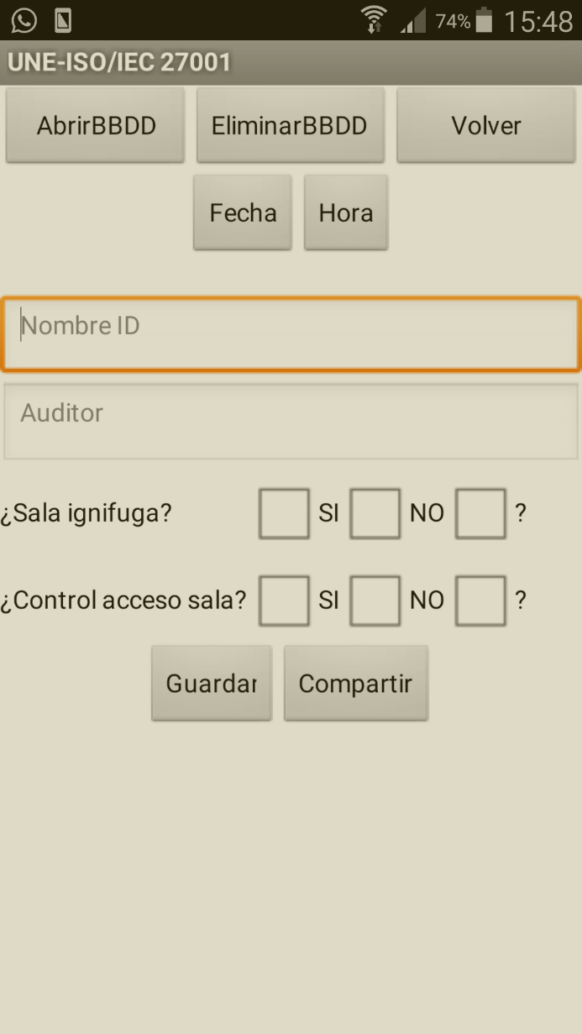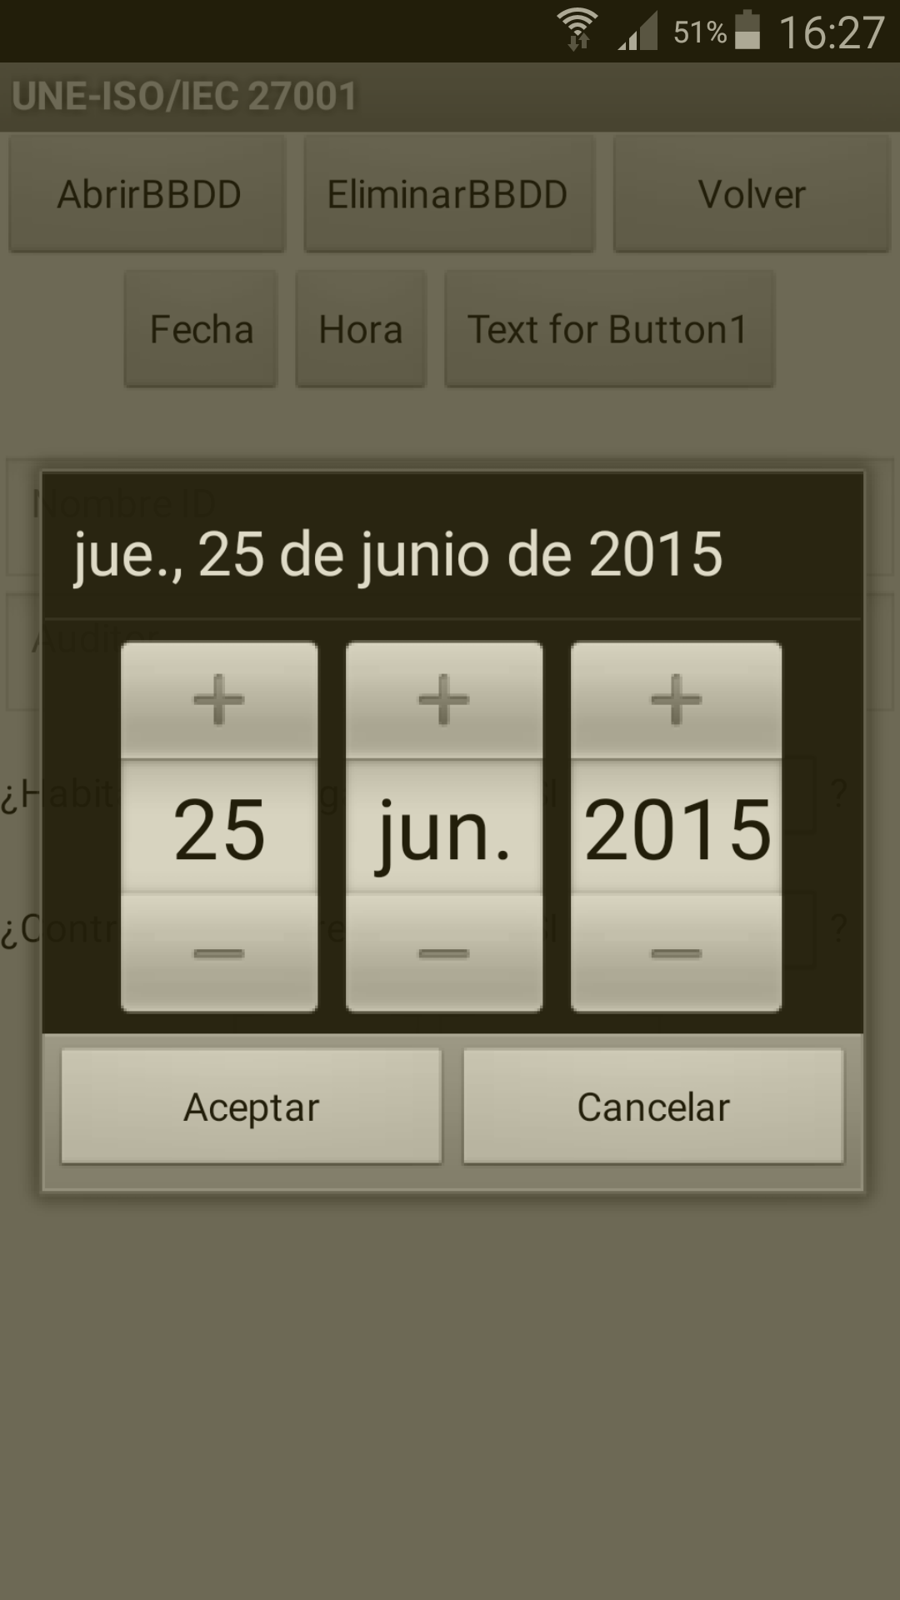

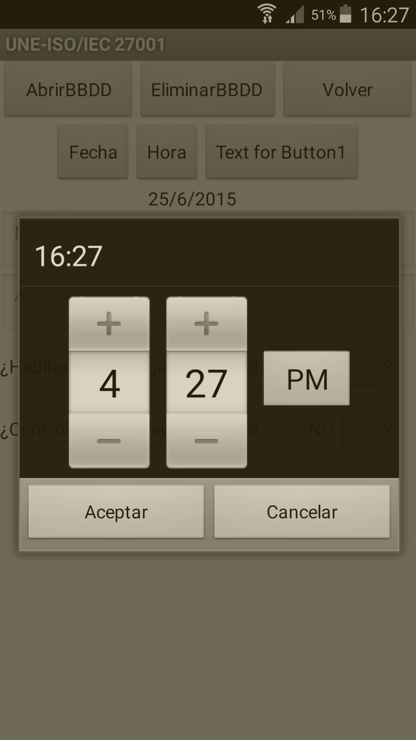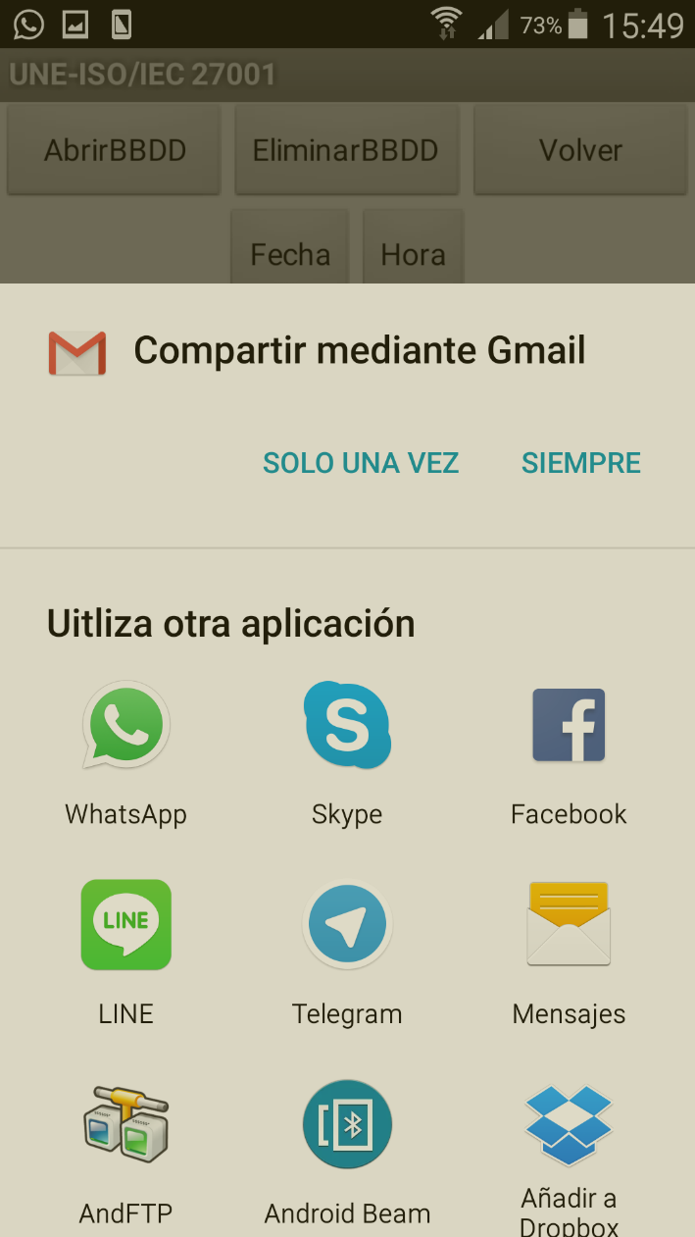

ANEXO 3
Cláusula protección de confidencialidad y seguridad de datos.

A los efectos previstos en la Ley Orgánica 15/1999 de 13 de diciembre, de protección de datos de carácter Personal (LOPD), la EMPRESA comunica al TRABAJADOR, que sus datos personales recogidos en este contrato de trabajo pasarán a formar parte de un fichero automatizado titularidad de la EMPRESA, que serán tratados de acuerdo con la legislación vigente en materia de protección de datos personales, con la finalidad del mantenimiento de la relación laboral, así como para gestionar otros servicios y actividades relacionados con su carrera profesional.
A fin de que la EMPRESA dé cumplimiento de sus obligaciones legales (fiscales, laborables, de seguridad social, prevención de riesgos laborales, etc.) comunicará los datos exigidos en los diferentes trámites que se lleven a cabo ante los organismos y entidades correspondientes (Agencia tributaria, tesorería general de la seguridad social, instituto nacional de empleo, servicio de prevención de riesgos laborales, mutua patronal de accidentes de trabajo, etc.)
Para ejercitar los derechos de acceso, rectificación, oposición y de cancelación de sus datos, EL TRABAJADOR deberá dirigirse por escrito a LA EMPRESA.
Si en el desarrollo de la relación laboral que EL TRABAJADOR mantenga con la EMPRESA, tuviera acceso a datos de carácter personal, cuyo tratamiento esté sometido a las condiciones y requisitos establecidos en la ley 15/1999 de 13 de diciembre, de Protección de Datos de Carácter Personal, el TRABAJADOR se compromete a guardar secreto sobre los mismos y sobre cualquier otra información o circunstancia que conociera o a las que haya tenido acceso en el ejercicio de las funciones laborales que le hubiesen sido encomendadas. Las anteriores obligaciones se extienden a cualquier fase del tratamiento de los citados datos y subsistirán aún después de concluida su relación laboral con la EMPRESA.

Recibido:
Don/Doña:
DNI:

